Una compañía extrae tres tipos de mineral en tres pozos distintos. Para esto cuenta con tres equipos de las siguientes características:

Capacidad de trabajo (rendimiento) en Ton/día

|  |  |  |  |  |
| --- | --- | --- | --- | --- |
| EQUIPO | POZOS | | | DÍAS MANTENIMIENTO POR MES (30 DÍAS) |
|  | P1 | P2 | P3 |  |
| E1 | 90 | 70 | 78 | 5 |
| E2 | 65 | 80 | 65 | 2 |
| E3 | 50 | 70 | 85 | 2 |

|  |  |  |  |  |
| --- | --- | --- | --- | --- |
| EQUIPO | POZOS | | | DÍAS MANTENIMIENTO POR MES(30DÍAS) |
|  | P1 | P2 | P3 |  |
| E4 | 90 | 72 | 58 | 1 |

Por compromisos adquiridos anteriormente, debe arrendarse otro equipo de las siguientes características que está disponible los 30 días del mes, pero no se arrienda por menos de 10 días/mes.

Los costos de operación que tiene cada equipo están en el cuadro siguiente ($/día):

Mineral Pozo P1 2500 Ton/mes

Mineral Pozo P2 2300 Ton/mes

Mineral Pozo P3 2250 Ton/mes

|  |  |  |  |
| --- | --- | --- | --- |
| QUIPO | POZOS | | |
|  | **P1** | **P2** | **P3** |
| E1 | 120 | 250 | 220 |
| E2 | 40 | 170 | 200 |
| E3 | 90 | 100 | 210 |
| E4 | 150 | 300 | 250 |

|  |  |  |  |  |
| --- | --- | --- | --- | --- |
| QUIPO | E1 | E2 | E3 | E4 |
| ($/DIAS) | 220 | 351 | 300 | 400 |

Los gastos de salario y jornales de la mano de obra asociada a cada equipo son:

Suponiendo que los pozos deben explotarse los 30 días del mes, plantee el problema de programación lineal, de manera que el programa de explotación produzca máximas utilidades. Ademas el precio de cada tonelada es de S/.350.

SOLUCIÓN

Xij = Cantidad de días del equipo i = (1, 2, 3) dedicados a la mina j = (1, 2, 3, 4)

Ingresos = 350(90x11 + 65x21 +50x31 + 90x41 + 70x12 + 80x22 + 70x32 + 72x42 + 78x13 + 65x23 + 85x33 + 78x43)

Costos de Operaciones = 120x11 + 40x21 + 90x31 + 150x41 +250x12 + 170x22 + 100x32 + 300x42 + 220x13 + 200x23 + 210x33 + 250x43

Costos de Mano de Obra = 220(x11 + x12 + x13) + 350(x21 + x22 + x23) + 300(x31 + x32 + x33)+ 400(x41 + x42 + x43)

Max z = Ingresos – Costos de Operaciones – Costos de Mano de Obra

Sujeto a las siguientes restricciones

RESTRICCIONES

1.- Restricción por costo de operación

90x11 +65x21 + 50x31 + 90x41 ≤ 2500

65x12 + 80x22 + 70x32 + 70x42 ≤ 2300

78x13 + 65x23 + 85x33 + 78x43 ≤ 2250

2.- Restricción por el número de días que trabaja cada equipo

X11 + x12 + x13 ≤ 25

X21 + x22 + x23 ≤ 28

X31 + x32 + x33 ≤ 28

X41 + x42 + x43 ≤ 29

X41 + x42 + x43 ≥ 10

3.- Restricción por el número de días que trabaja la mina

X11 + x21 + x31 + x41 = 30

X12 + x22 + x32 + x42 = 30

X13 + x23 + x33 + x43 = 30

4.- Restricción de positividad

Xij ≥ 0 , i=(1,2,3) j =(1,2,3,4)

RESULTADOS DEL LINGO

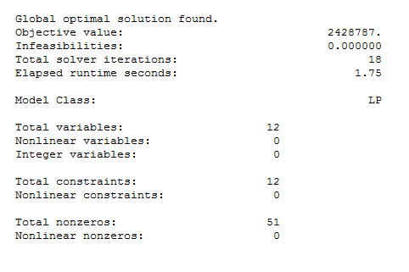

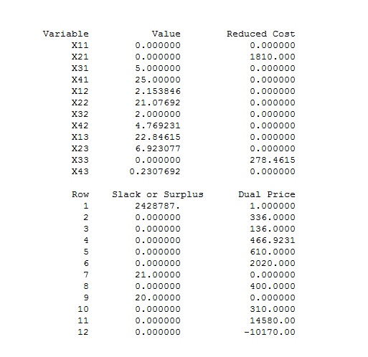

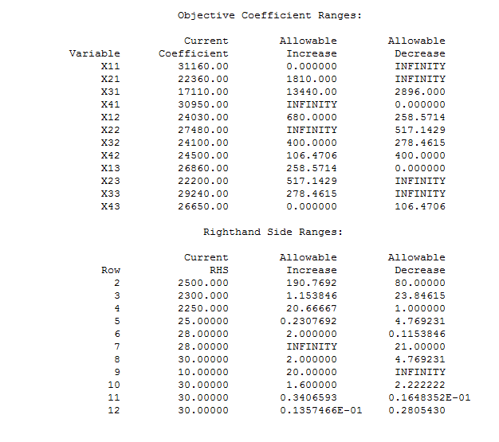

ANALISIS DE SENSABILIDAD

1. Solución Optima

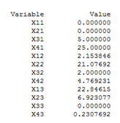

1. Costo Reducido

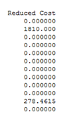

1. Rango de Optimalidad

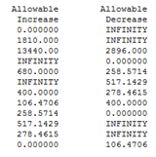

1. Lado izquierdo de la restricción

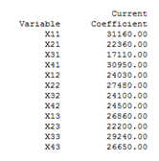

1. Lado derecho de la restricción

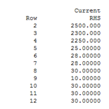

1. Holgura/Exceso

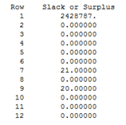

1. Rango Optimo

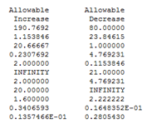

1. Regla 100%